泗县双语中学2012—2013学年第一学期第一次月考
高一生物试卷
第Ⅰ卷选择题(共50分)
一、选择题（每题只有一个正确答案，每题2分，共50分）
1、下列事实中，不支持“生命活动离不开细胞”观点的是 （ ）
A．HIV病毒由蛋白质和核酸组成 B．乙肝病毒依赖人体肝细胞生活
C．草履虫会逃避有害刺激 D．父母亲通过精子和卵细胞把遗传物质传给下一代
2、下列关于SARS病毒的有关叙述中，不正确的是 （ ）
A．SARS病毒是一种冠状病毒的变异体 B．SARS病毒是一个独立的生命系统
C．SARS病毒的主要宿主细胞是肺部组织细胞 D．SARS病毒的生存、繁殖离不开活细胞
3、一棵桃树的结构层次由小到大依次是 （ ）
A．细胞→个体 B．细胞→组织→系统→个体
C．细胞→器官→组织→系统→个体 D．细胞→组织→器官→个体
4、在森林公园内有一群灰喜鹊，它们是这个森林公园里马尾松的“保护神”。这一群灰喜鹊，对应于于生命系统结构层次的哪个层次？ （ ）
A、个体 B、种群 C、群落 D、生态系统
5、2007年初夏，我国太湖水域大面积爆发蓝藻，严重影响了当地居民的生活用水。蓝藻是原核生物，与真核细胞相比，蓝藻细胞没有 （ ）
A．细胞膜 B．核糖体
C．细胞质 D．核膜
6、细胞学说揭示了 ( )
A．植物细胞与动物细胞的区别 B．细胞统一性和生物体结构的统一性
C．细胞为什么要产生新细胞 D．人们对细胞的认识是一个艰难曲折的过程
7．下列有关组成生物体化学元素的论述，正确的是 （ ）
A．组成生物体和组成无机自然界的化学元素中，碳元素的含量最多
B．人、动物与植物所含的化学元素的种类差异很大
C．组成生物体的化学元素在无机自然界都可以找到
D．不同生物体内各种化学元素的含量比例基本相似
8．组成人体细胞的主要元素是 （ ）
A．C、H、O、N、Ca、P B．H、O、K、S、P、Mg
C．C、P、O、S、H、N D．N、P、K、Ca、S、Zn
9．根据药理分析，一种茅草的根内含多种有益于健康的成分，判断该产品是否适用于糖尿病患者饮用时，应该选择下列哪种试剂进行实验鉴定 （ ）
A．碘液 B．斐林试剂
C．苏丹Ⅲ试剂 D．双缩脲试剂
10．生活在沙漠中的仙人掌细胞中含量最多的化合物是 （ ）
A．蛋白质 B．糖类
C．水 D．无机盐
11．能正确表示蛋白质分之由简单到复杂的结构层次的一组数字是 ①氨基酸 ②C、H、O、N等化学元素 ③氨基酸分子相互结合 ④多肽 ⑤肽链 ⑥形成具有一定空间结构的蛋白质分子 （ ）
A．①②③④⑤⑥ B．②①④③⑥⑤
C．②①④③⑤⑥ D．②①③④⑤⑥
12．一个由n条肽链组成的蛋白质分子共有m个氨基酸，该蛋白质分子完全水解共需水分子( )
A．n 个 B．m个 C．(m＋n)个 D．(m－n)个
13．下列四种化合物中，构成生物蛋白质的氨基酸是 ( )
A． B.
COOH
H—C—CH₂—CH₂—COOH
NH₂
H
H—C—CH₂—COOH
NH₂

COOH
HOOC—C—CH₂—COOH
H
H
H₂N—C—CH₂OH
H
C. D.

14.双缩脲试剂可以鉴定蛋白质是因为 （ ）
A.蛋白质都有肽键 B.蛋白质都有氨基酸
C.蛋白质都有羧基 D.蛋白质都有氨基
15、氨基酸分子缩合形成含2条肽链的蛋白质分子时，相对分子量减少了900，由此可知， 此蛋白质分子中含有的氨基酸数和肽键数分别是 ( )
A . 52、52 B. 50、50 C. 52、50 D. 50、49
16. 下列哪项不是蛋白质在人体内的生理功能 （ ）
A．细胞成分的更新物质 B．酶的主要成分
C．组织修复的原料 D．能量的主要来源
17．血液中的血红蛋白和肌肉中的肌蛋白结构不同的原因是 （ ）
A.所含氨基酸的种类不同，而数目、排列顺序都相同
B.所含氨基酸的数目不同，而种类、排列顺序都相同
C.所含氨基酸的种类、数目、排列顺序不同和多肽链的数目及空间结构不同
D.所含氨基酸的种类、数目、排列顺序相同和多肽链的数目及空间结构相同
18、下列与生物体内核酸分子功能多样性无关的是 （ ）
A．核苷酸的组成种类 B、核苷酸的连接方式
C. 核苷酸的排列顺序 D、核苷酸的数量多少
19、下列核苷酸中，在DNA结构中不可能具有的是 （ ）
20、细胞中携带遗传信息的物质是 （ ）
A．核糖核酸 B．脱氧核糖核酸
C．核苷酸 D．核酸
21、所有病毒的遗传信息都贮存在 ( )
A．DNA B．RNA
C．DNA和RNA D．DNA或RNA
22.存在于RNA而不存在于DNA中的含N碱基是 ( )
A．鸟嘌呤 B．腺嘌呤 C．尿嘧啶 D．胸腺嘧啶
23、观察DNA和RNA在细胞中的分布，能运用的原理是 ( )
A 单独利用甲基绿对细胞染色可显示DNA在细胞中的分布从而推知RNA分布
B 单独利用吡罗红对细胞染色可显示DNA在细胞中的分布从而推知RNA分布 C 同时利用甲基绿、吡罗红对细胞染色，同时可显示DNA、RNA在细胞中的分布
D 在细胞核细胞质内可以分别提取DNA、RNA，由此说明DNA、RNA在细胞中的分布
24. C、H、O 3种化学元素在组成人体的化学成分中，质量分数占73％左右，而这3种元素.在组成岩石圈的化学成分中，质量分数还不到1％．这个事实说明 ( )
A.生物界和非生物界具有统一性； B.生物界和非生物界具有差异性；
C.生物界和非生物界本质相同； D.生物界具有独特的元素．
25．现有下列生物材料：①苹果②黄豆种子③梨④花生种子⑤蛋清⑥马铃薯块茎。最适于用来鉴定还原性糖的有 ( )
A、①③⑥ B、①②③
C、①③ D、③④
第Ⅱ卷 非选择题（共50分）
二、非选择题
26．在生物学研究中，为观察一些结构或研究一些物质，需用一些试剂对某些结构进行染色，或对一些物质进行鉴定。请填全下面表格 （ 12*1 ）
需染色的结构或需鉴定的物质 | 蛋白质 | 脂肪 | 还原糖 | 淀粉 | RNA | DNA
试剂
颜色
27、某科研小组分离出完整的叶肉细胞，一部分放在适宜条件下培养，能通过光合作用产生淀粉；另一部分搅碎后放在同样条件下培养，发现没有产生淀粉。（4*2）
(1)此科研小组研究的内容是生命系统中的___________________________水平。
(2)此实验的实验结论是__________________________________________________。
(3)生命系统中最大的层次是__________________，最微小的层次是__________________。
28、下图分别是蓝藻和衣藻的结构模式图，据图回答下列问题：（4*2）
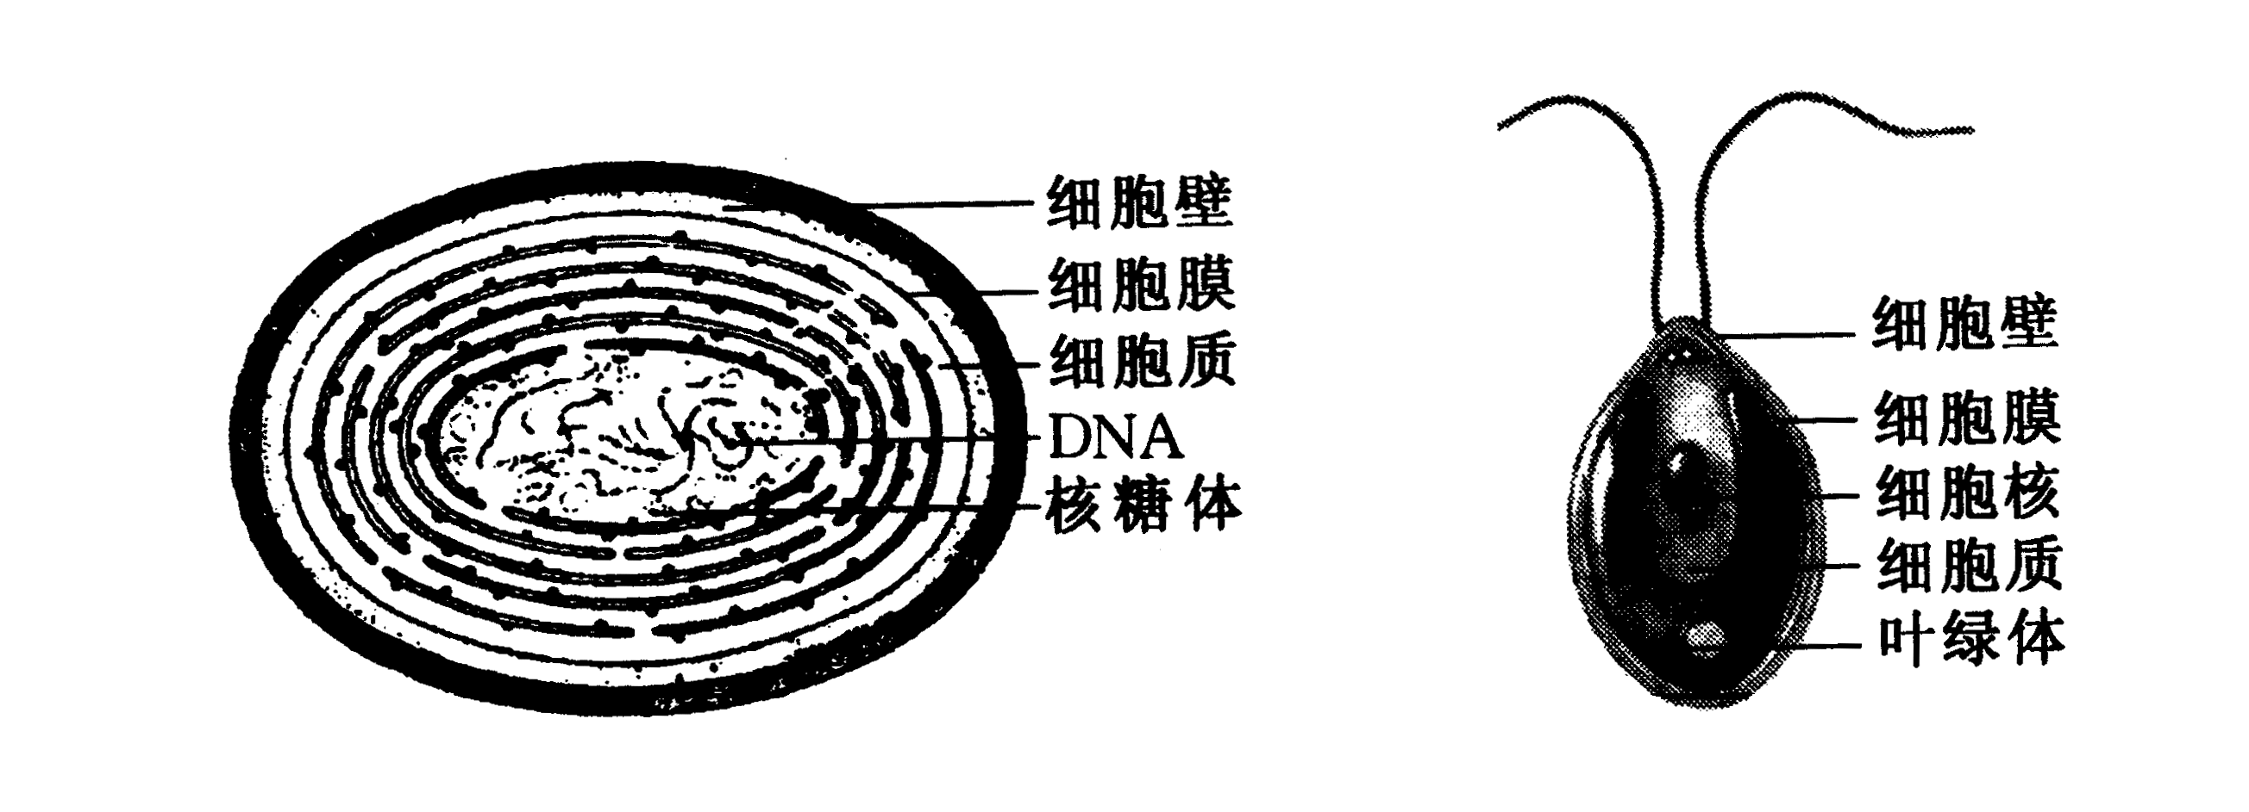

蓝藻 衣

⑴两者在结构上的相同点为 ，

不同点为 。

⑵两者中属于真核细胞的是 。

（3）两者的营养方式都属于 （自养型 或 异养型）。

29．根据下图回答问题 （12*1）
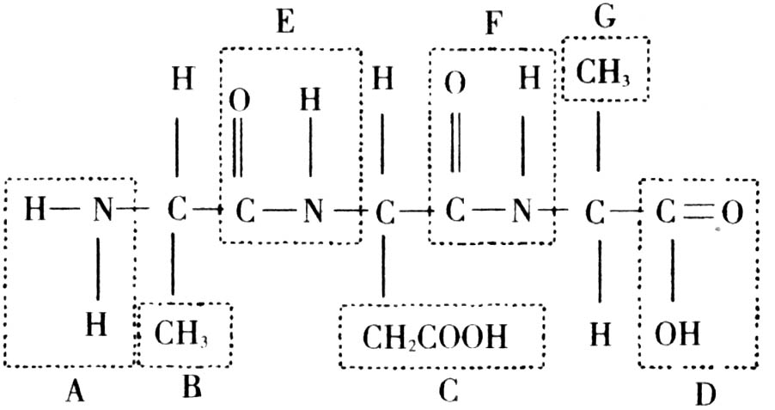

（1）图中A表示____________，D表示 ______________________。
（2）该化合物是由_____个氨基酸分子失去___水分子而形成的,这种反应叫做_______。
（3）图中表示R基的字母是___________，表示肽键的字母是_____________。
（4）图中有________个肽键，有_______个氨基和______个羧基。
（5）该化合物由_________种氨基酸组成。
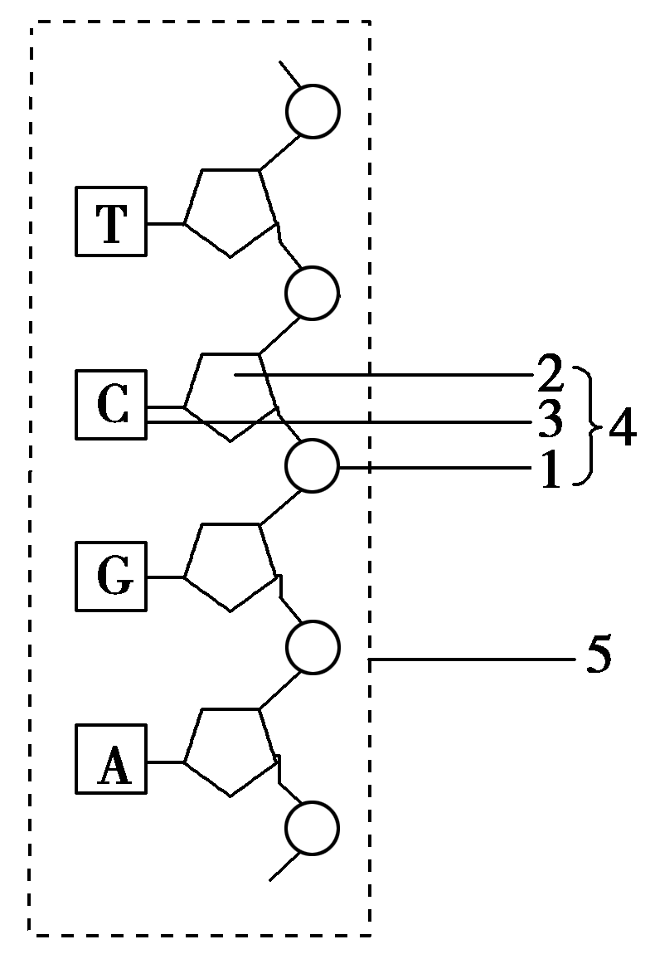
（6）该化合物水解成氨基酸的过程中需要________个水分子。
30.如图是某核苷酸链示意图，据图回答问题： （10*1）
(1)1、2、3的名称分别是___________、________________、________________。
(2)4、5分别代表__________________________、
__________________________。

(3)通常由________条图示的核苷酸链构成一个________分子，真核细胞中分布在________、________和________。

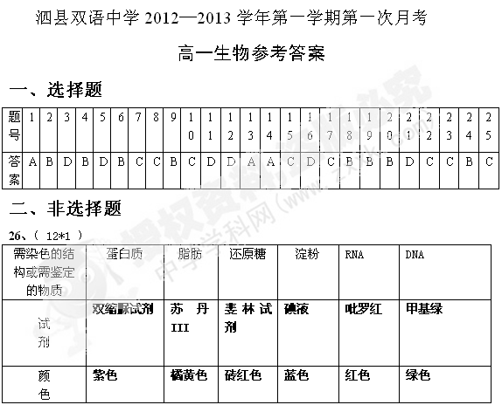
27、（4*2）(1)此科研小组研究的内容是生命系统中的____细胞_________________水平。
(2)此实验的实验结论是__细胞的完整性是完成生命体生命活动的基础______。
(3)生命系统中最大的层次是__生物圈___，最微小的层次是___细胞__________。
28、（4*2）
⑴两者在结构上的相同点为 有细胞壁 ，细胞膜，细胞质和DNA
不同点为 蓝藻没有核膜包被的细胞核 。
⑵两者中属于真核细胞的是 衣藻 。
（3）两者的营养方式都属于 自养型 （自养型 或 异养型）。
29、（12*1）
（1）图中A表示__氨基______，D表示 __羧基_______。
（2）该化合物是由___3__个氨基酸分子失去_2__水分子而形成的,这种反应叫做_脱水缩合反应____。
（3）图中表示R基的字母是__BCG_________，表示肽键的字母是__ EF __________。
（4）图中有_____2___个肽键，有____1___个氨基和___2___个羧基。
（5）该化合物由____2_____种氨基酸组成。
（6）该化合物水解成氨基酸的过程中需要____2____个水分子。
30（10*1）、
(1)1、2、3的名称分别是_磷酸基团______、____脱氧核糖___、__含氮碱基_(胞嘧啶)__。
(2)4、5分别代表______脱氧核糖核苷酸_____，_____脱氧核糖核酸__________。
(3)通常由___2____条图示的核苷酸链构成一个___DNA_____分子，真核细胞中分布在__细胞核___、_线粒体___和__叶绿体__。

